МУНИЦИПАЛЬНОЕ ОБЩЕОБРАЗОВАТЕЛЬНОЕ УЧРЕЖДЕНИЕ
«ГЛЕБОВСКАЯ СРЕДНЯЯ ОБЩЕОБРАЗОВАТЕЛЬНАЯ ШКОЛА»
ИСТРИНСКОГО МУНИЦИПАЛЬНОГО РАЙОНА
(МОУ «Глебовская СОШ»)
п. Глебовский

Отчет
«Об участии во Всероссийском
фестивале энергосбережения «Вместе ярче»
от 18.09.2017г.

В соответствии с письмом Управления образованием г.о. Истра от 08.08.2017г. в целях популяризации темы энергосбережения, а также поддержки инициатив федерального и областного министерств энергетики в период с 1 по 15 сентября 2017 года учащиеся школы приняли участие во Всероссийском фестивале энергосбережения «Вместе ярче»:
- проведены классные часы, уроки ИЗО - уроки электробезопасности и энергосбережения:

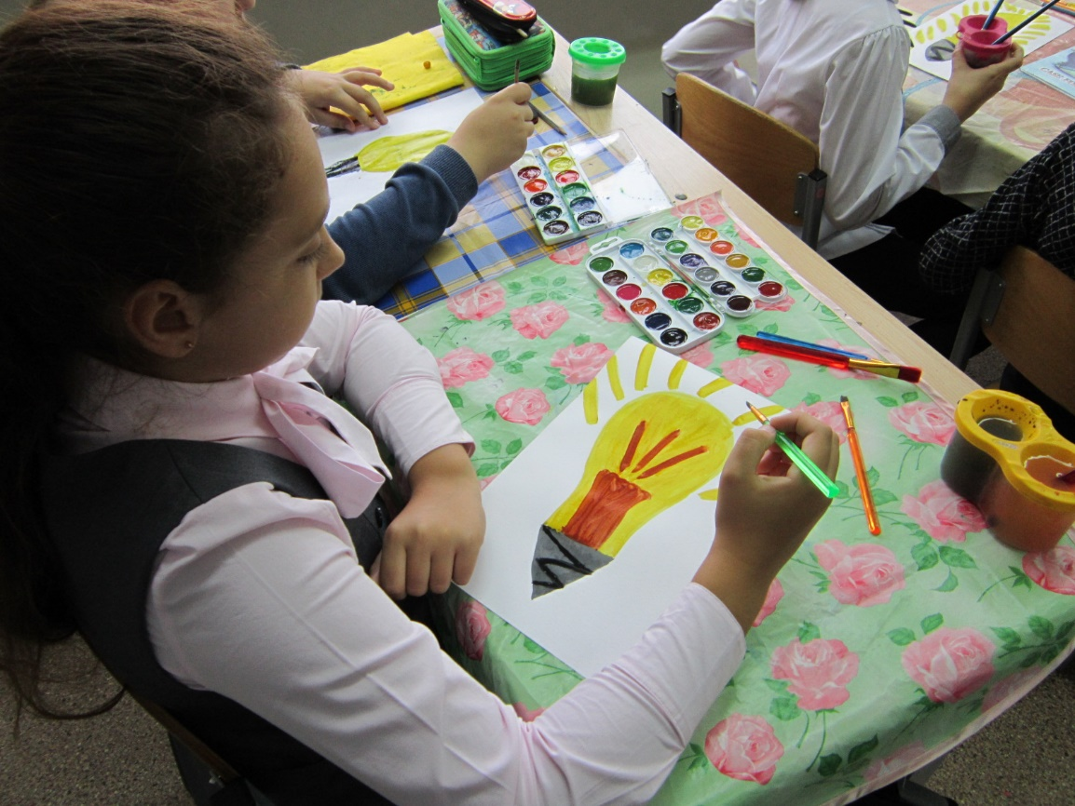
(Классный руководитель Миронова Е.А.)
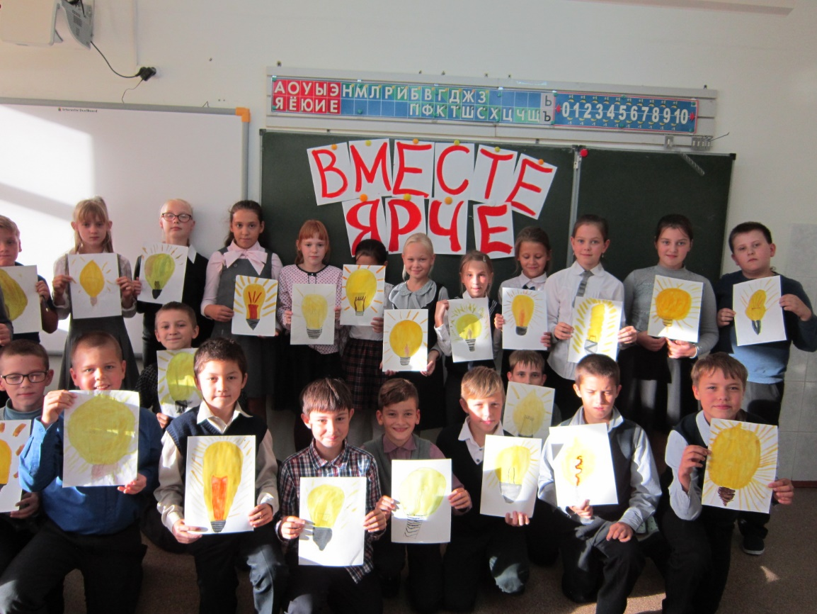
(классный руководитель Миронова Е.А.)

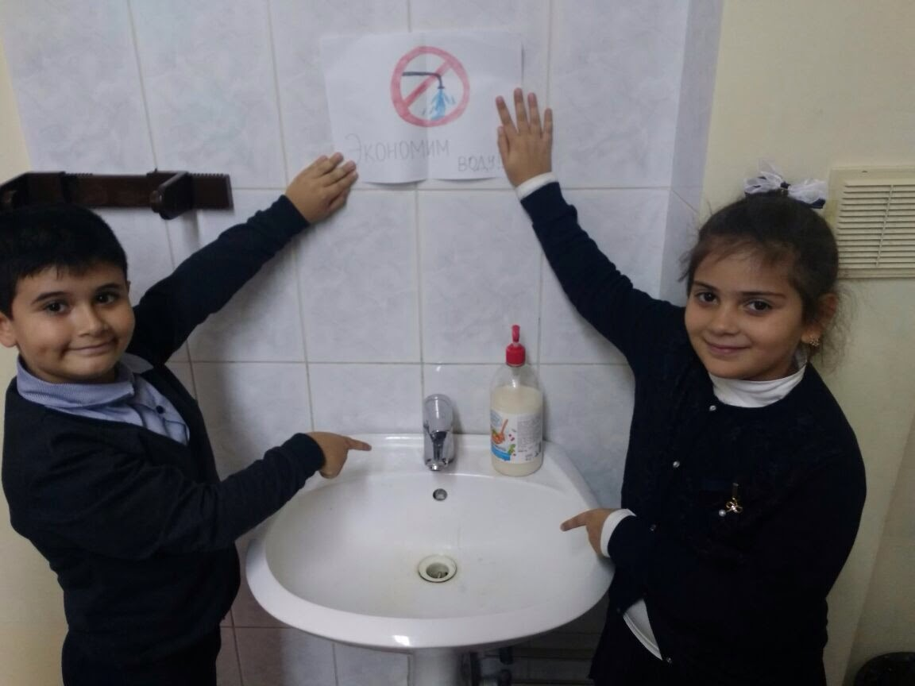
(классный руководитель Макурова В.В.)
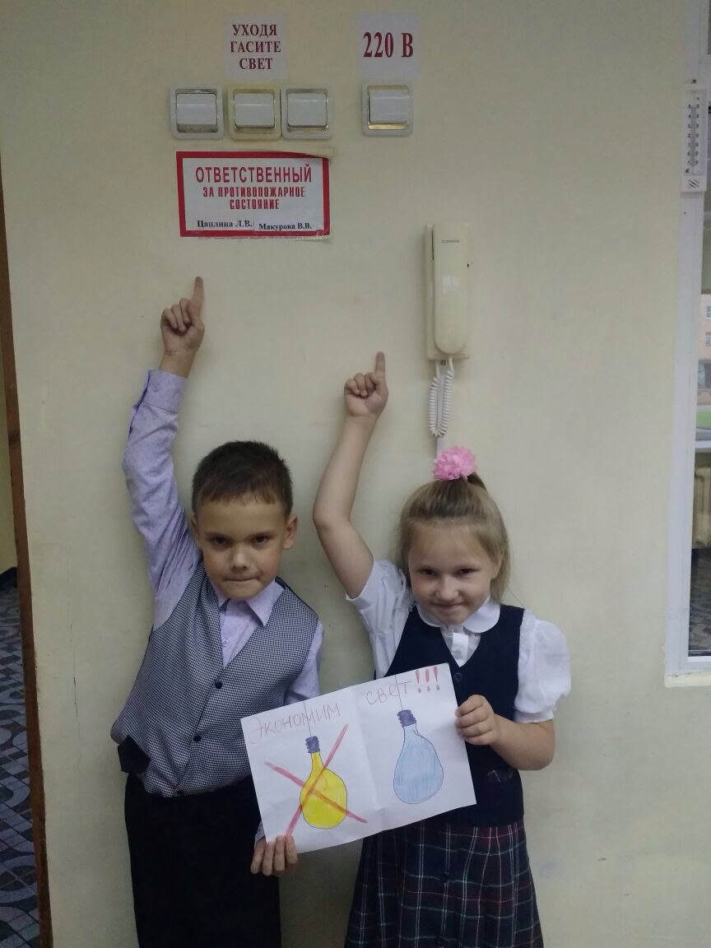
(классный руководитель Макурова В.В.)

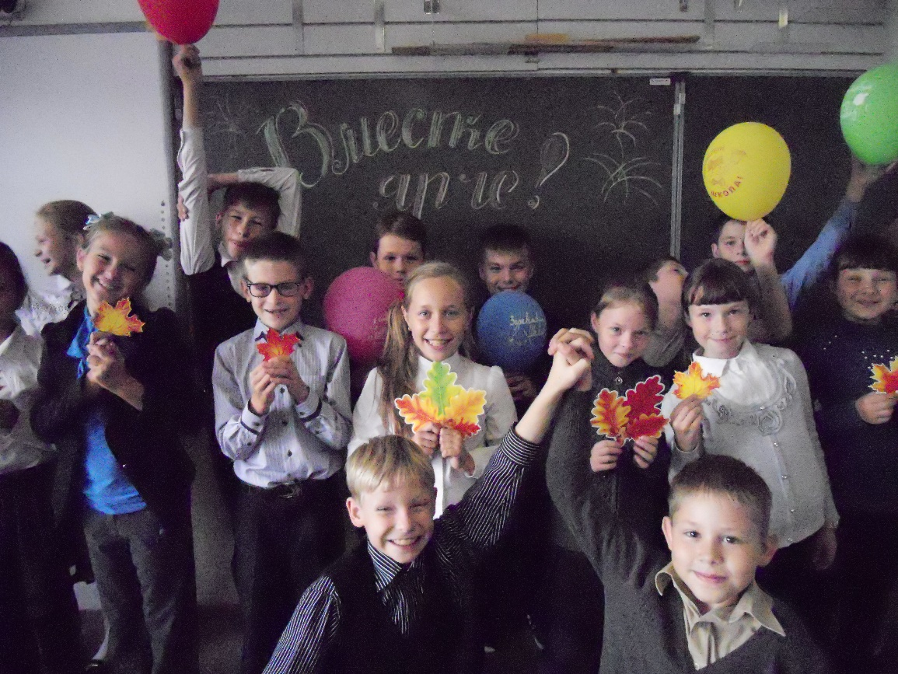
(Классный руководитель Казакова Л.А.)

Исполнитель: зам. директора по безопасности Феоктистова Л.А.

